第03次课实验指导书：从ROS1到ROS2——现代机器人软件架构与第一个ROS2功能包
适用课程：自主移动机器人实践
实验时长：90分钟
实验对象：大二本科生
统一工作空间：~/smartcar_ws
课程主线：Linux / ROS → ROS2 → Gazebo → 激光SLAM → AMCL → 路径规划 → Nav2 → micro-ROS → 真实小车
本次实验定位：从本节开始切换到Ubuntu 22.04 + ROS2 humble，后续Gazebo、SLAM、Nav2与实物小车全部使用本环境。

1. 实验目标
完成本次实验后，你应该能够：
- 确认ROS2 humble环境正常。
- 使用ros2 node/topic/interface检查ROS2系统。
- 理解ROS1与ROS2“核心思想不变、底层机制变化”。
- 建立~/smartcar_ws并创建第一个ROS2 Python功能包。
- 编写并运行自己的Publisher和Subscriber。
- 掌握colcon build与source install/setup.bash基本流程。
- 能从ROS2图中判断Publisher、Subscriber和Message Type。

2. 实验环境与前置条件
- ☐ 回到Ubuntu 22.04主系统。
- ☐ ROS2 humble已安装；/opt/ros/humble/setup.bash存在。
- ☐ colcon、turtlesim、rqt_graph可用。
- ☐ 第1课创建的~/smartcar_ws仍存在。
规则：如果前置条件没有满足，先完成环境检查，不要跳过问题直接进入后面的操作。

3. 本次实验任务总览
任务 | 内容 | 建议时间
任务1 | 确认ROS2环境 | 8分钟
任务2 | ROS2 turtlesim与CLI | 15分钟
任务3 | 建立工作空间和功能包 | 15分钟
任务4 | 编写Publisher | 15分钟
任务5 | 编写Subscriber | 15分钟
任务6 | 编译、运行与系统诊断 | 17分钟
验收 | 迁移到本学期小车接口 | 5分钟

4. 实验操作

4.1 任务1：加载ROS2 humble
打开终端：
source /opt/ros/humble/setup.bash
echo $ROS_DISTRO

预期
humble
再执行：
ros2 --help
如果能看到ROS2命令帮助，说明基础环境正常。
为了后面每次开终端少敲一次，可以在教师允许后把source写入.bashrc：
echo "source /opt/ros/humble/setup.bash" >> ~/.bashrc
source ~/.bashrc
如果教师机已经配置过，不要重复添加很多相同行。

4.2 ROS1与ROS2先做一个最小对比
请在实验记录中完成：
ROS1 | ROS2
roscore | 不需要中心Master
rosnode list | ros2 node list
rostopic list | ros2 topic list
rosmsg show | ros2 interface show geometry_msgs/msg/Twist
catkin_make | colcon build
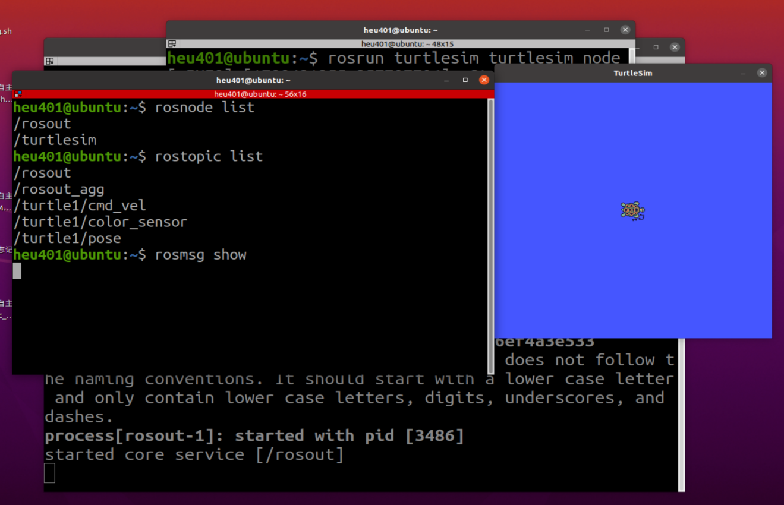
图1 ROS1查询当前节点（node）和话题（topic）及消息（msg）的命令
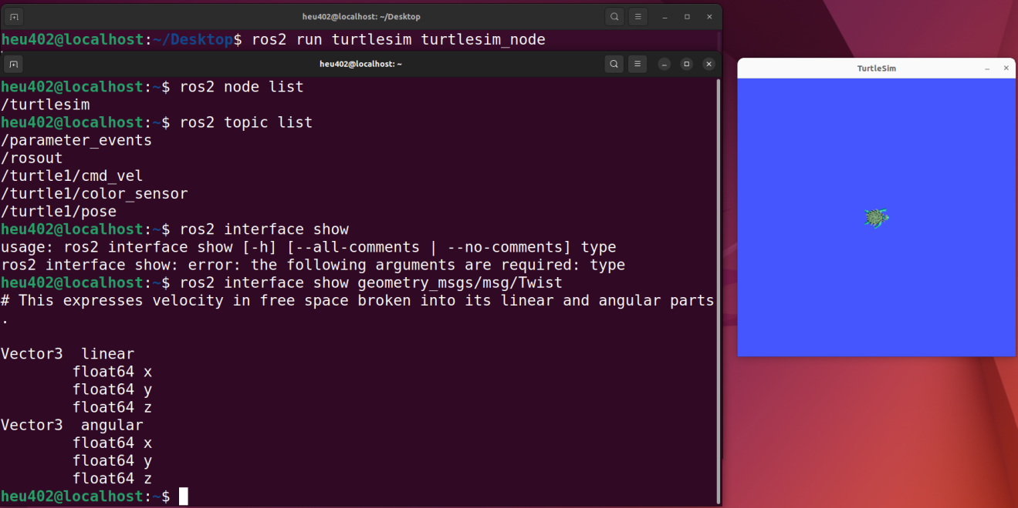
图2 ROS2查询当前节点（node）和话题（topic）及消息（msg）的命令
注意：图1和图2 的前提是虚拟机同时安装了两个版本的Ubuntu和对应的ROS1和ROS2。如果只有ROS2，需要在Docker里面运行ROS1的指令。
如图3所示。
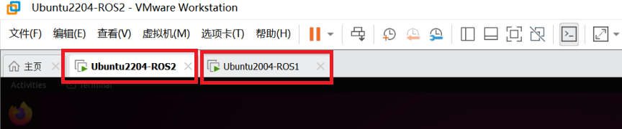
图3 虚拟机安装了两个版本的Ubuntu系统（2004+ROS1、2204+ROS2）
本节只需要知道：
ROS1：
节点先通过Master发现
ROS2：
节点通过DDS等机制自动发现
不要把精力放在DDS协议细节。

4.3 任务2：在ROS2中再次控制小海龟
终端1：
source /opt/ros/humble/setup.bash
ros2 run turtlesim turtlesim_node
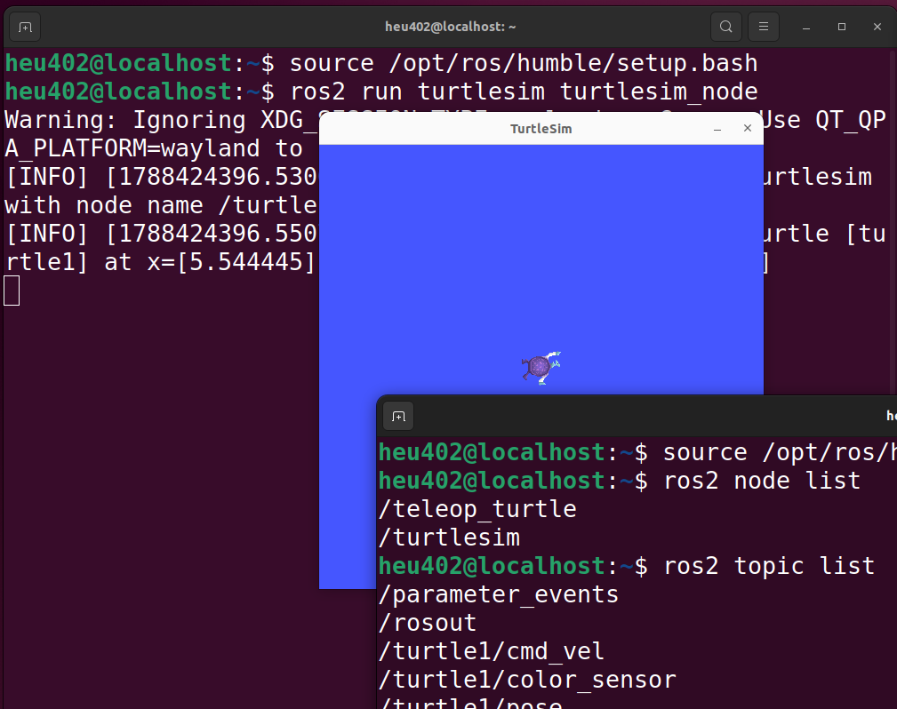
终端2：
source /opt/ros/humble/setup.bash
ros2 run turtlesim turtle_teleop_key
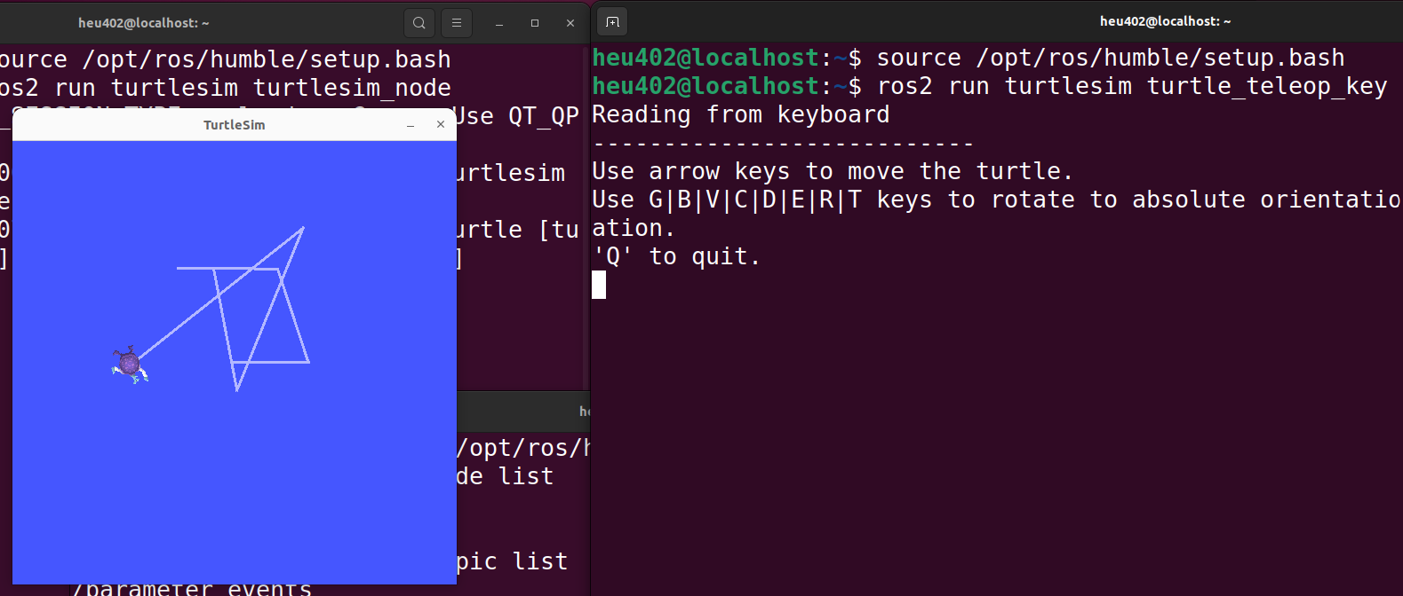
终端3：
source /opt/ros/humble/setup.bash
ros2 node list
然后：
ros2 topic list
查看速度Topic：
ros2 topic info /turtle1/cmd_vel
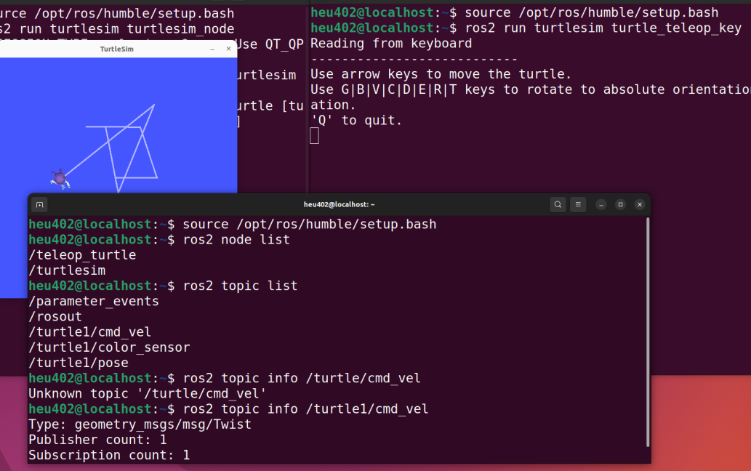
查看消息结构：
ros2 interface show geometry_msgs/msg/Twist
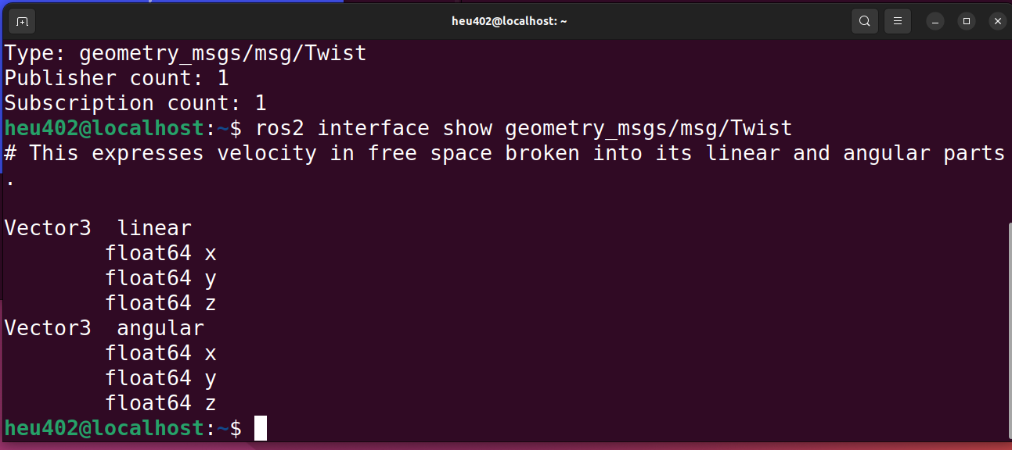
查看位姿：
ros2 topic echo /turtle1/pose
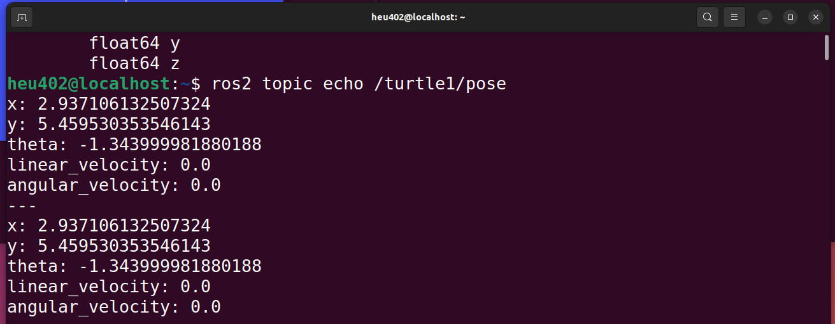

你应该发现
ROS1与ROS2命令变了，但：
Node（节点）
Topic（话题）
Message（消息）
Publisher（消息发布者）
Subscriber（消息订阅者）
没有变。

4.4 任务3：建立ROS2工作空间
确保：
mkdir -p ~/smartcar_ws/src
cd ~/smartcar_ws
查看：
pwd
ls
应该有：
src
进入源码目录：
cd ~/smartcar_ws/src
创建第一个Python包：（注意下面的“\”代表指令太长进行换行）
ros2 pkg create \
--build-type ament_python \
--license Apache-2.0 \
smartcar_intro \
--dependencies rclpy std_msgs
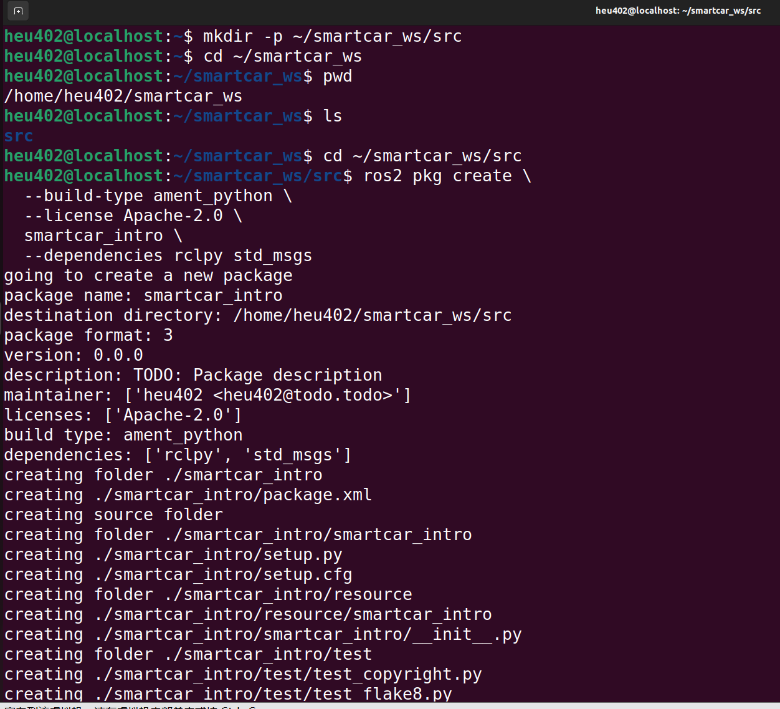
查看：
find smartcar_intro -maxdepth 2 -type f | sort
你会看到：
package.xml
setup.py
setup.cfg
resource/...
smartcar_intro/__init__.py
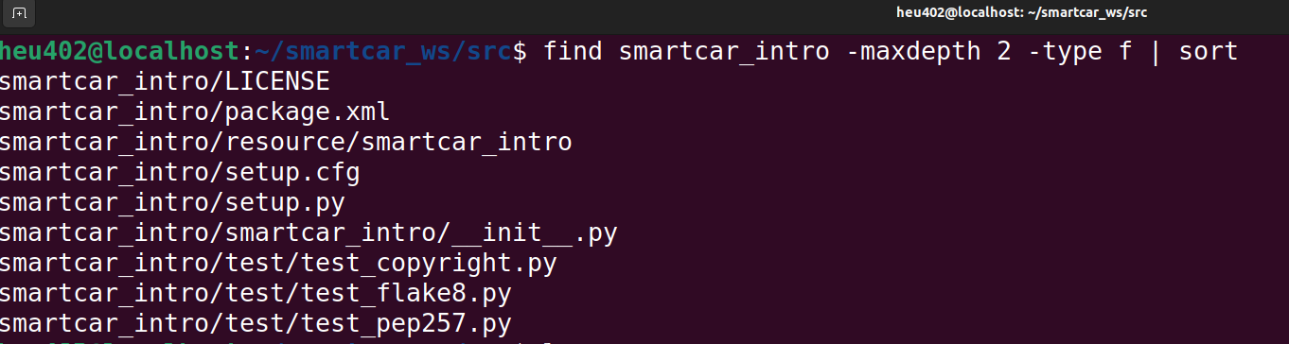
解释如下：
find smartcar_intro -maxdepth 2 -type f | sort
- find smartcar_intro：在smartcar_intro文件夹里找东西
- -maxdepth 2：最多往下翻 2 层文件夹，不继续深挖
- -type f：只找文件，不要文件夹
- |：把前面结果传给后面命令
- sort：把文件名按字母排好顺序打印
整体：列出这个包内最多两层的所有文件，并排序展示。

4.5 任务4：编写自己的Publisher
进入Python包目录：
cd ~/smartcar_ws/src/smartcar_intro/smartcar_intro
创建：
nano status_pub.py
如果习惯用图形化界面，用gedit status_pub.py
如果安装了vscode编辑器，用code status_pub.py
输入完整代码：
import rclpy
from rclpy.node import Node
from std_msgs.msg import String
class StatusPublisher(Node):
def __init__(self):
super().__init__('status_publisher')
self.publisher_ = self.create_publisher(String, '/student_status', 10)
self.count = 0
self.timer = self.create_timer(1.0, self.timer_callback)
def timer_callback(self):
msg = String()
msg.data = f'Group online, count={self.count}'
self.publisher_.publish(msg)
self.get_logger().info(f'Publish: {msg.data}')
self.count += 1
def main(args=None):
rclpy.init(args=args)
node = StatusPublisher()
rclpy.spin(node)
node.destroy_node()
rclpy.shutdown()
if __name__ == '__main__':
main()
保存退出。
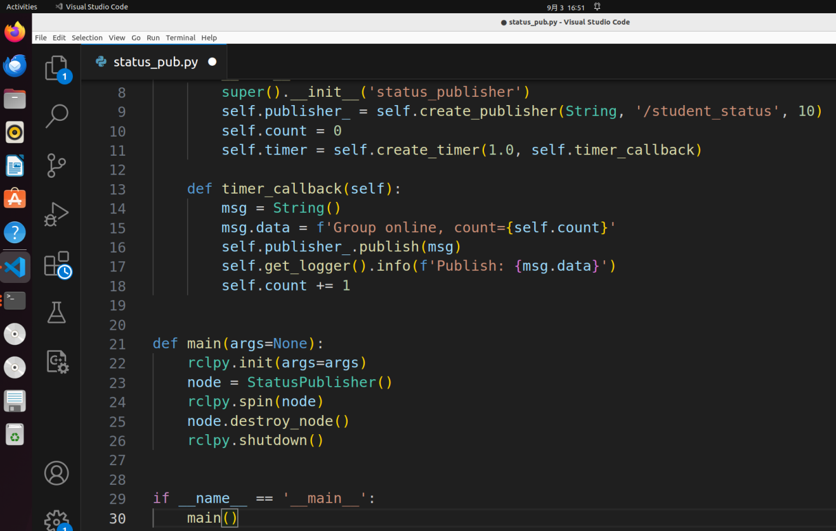

这段代码做了什么？
创建Node
↓
创建Publisher
↓
每1秒产生一个String
↓
发布到 /student_status

4.6 任务5：编写Subscriber
同一目录：
nano status_sub.py或者gedit status_sub.py或者code status_sub.py
输入：
import rclpy
from rclpy.node import Node
from std_msgs.msg import String
class StatusSubscriber(Node):
def __init__(self):
super().__init__('status_subscriber')
self.subscription = self.create_subscription(
String,
'/student_status',
self.listener_callback,
10
)
def listener_callback(self, msg):
self.get_logger().info(f'Receive: {msg.data}')
def main(args=None):
rclpy.init(args=args)
node = StatusSubscriber()
rclpy.spin(node)
node.destroy_node()
rclpy.shutdown()
if __name__ == '__main__':
main()
保存退出。记得保存！
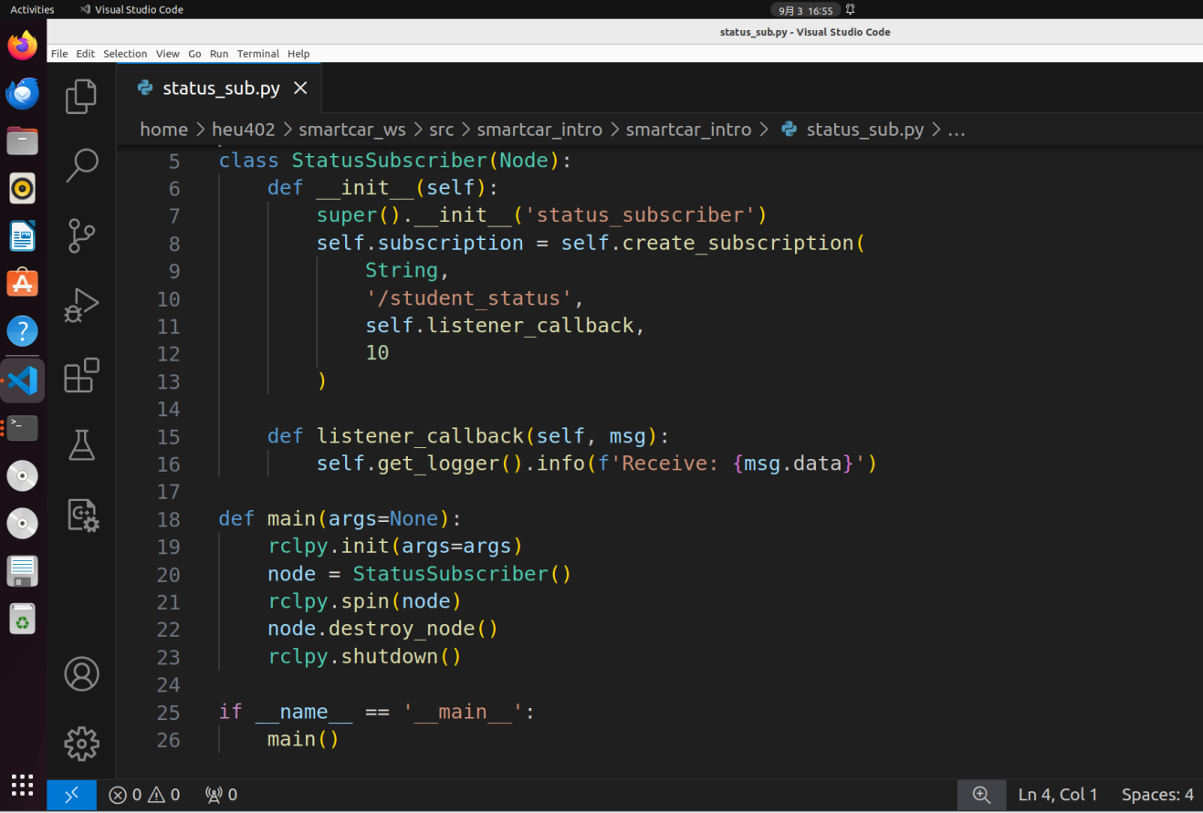

4.7 把两个Python文件注册为ROS2可执行节点
编辑：
gedit ~/smartcar_ws/src/smartcar_intro/setup.py
找到：
entry_points={
'console_scripts': [
],
},
修改为：
entry_points={
'console_scripts': [
'status_pub = smartcar_intro.status_pub:main',
'status_sub = smartcar_intro.status_sub:main',
],
},
保存退出。
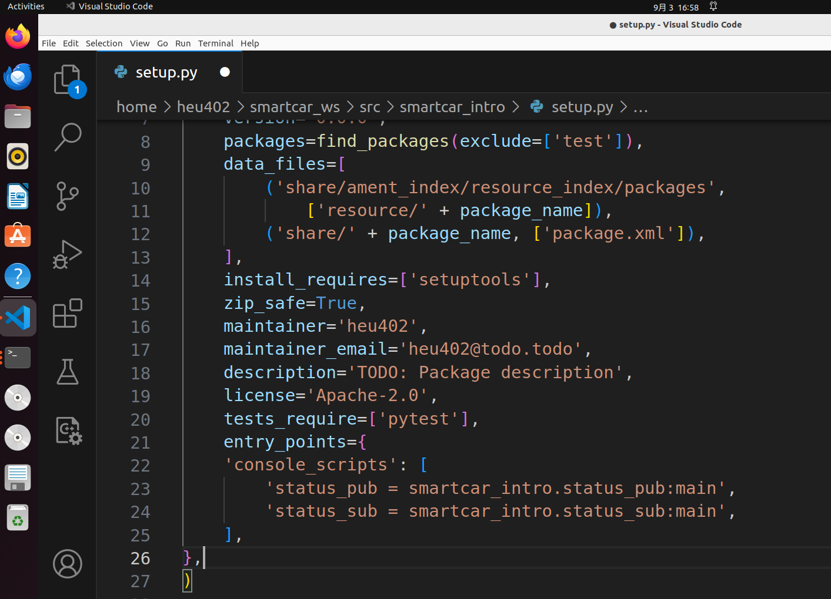

4.8 任务6：第一次colcon build
回到工作空间根目录：
cd ~/smartcar_ws
先加载系统ROS：
source /opt/ros/humble/setup.bash
编译：
colcon build --packages-select smartcar_intro

成功时你应该看到
最后有类似：
Summary: 1 package finished
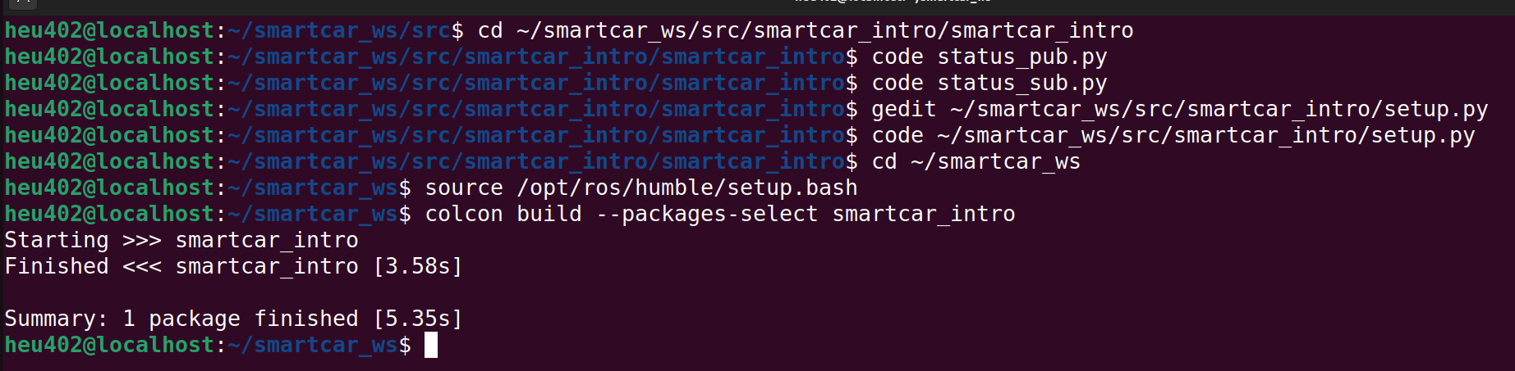
编译后会多出：
build/
install/
log/
查看：
ls
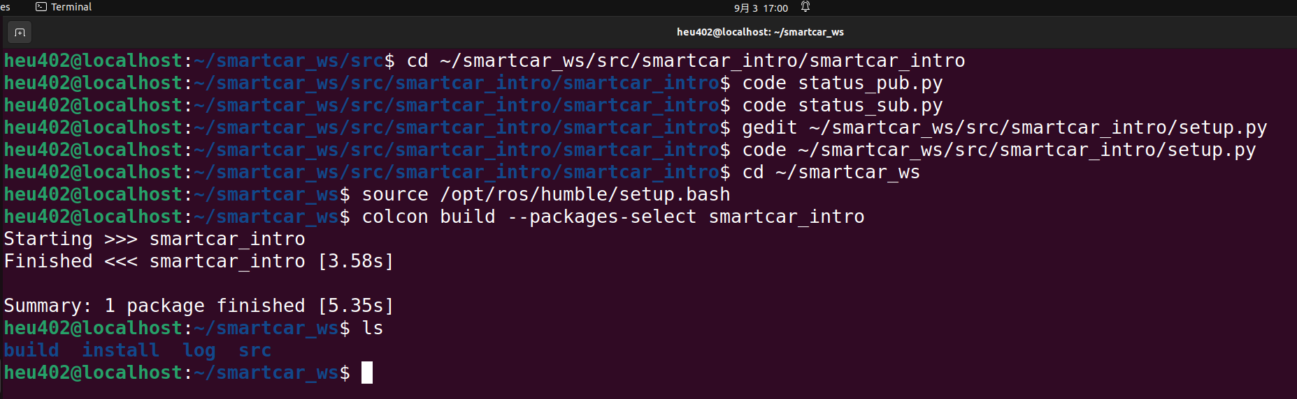

4.9 非常重要：source自己的工作空间
执行：
source ~/smartcar_ws/install/setup.bash
如果忘了这一步，ROS2通常找不到你刚编译的包!!!

4.10 运行Publisher
终端A：
source /opt/ros/humble/setup.bash
source ~/smartcar_ws/install/setup.bash
ros2 run smartcar_intro status_pub
应该每秒出现：
Publish: Group online, count=0
Publish: Group online, count=1
...
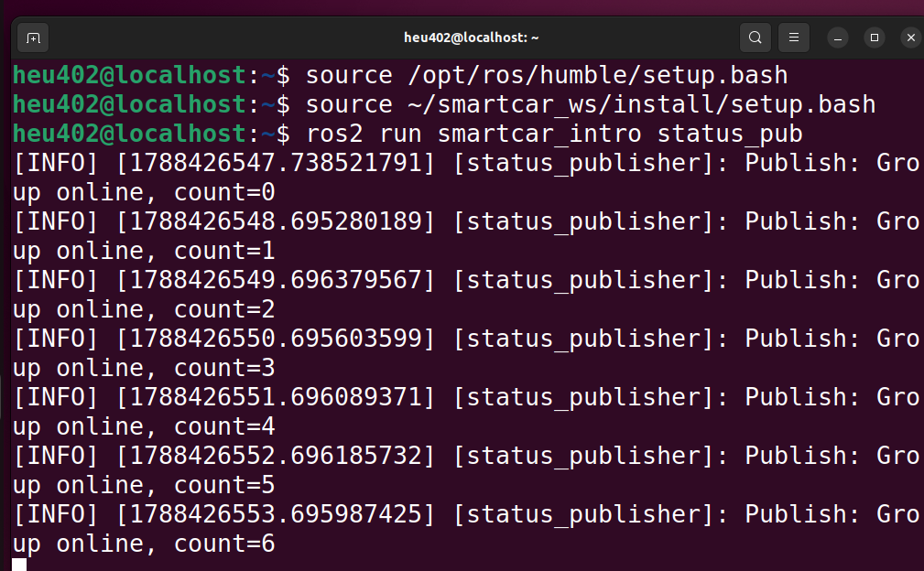
详细说明：

两条 source 极简对比
- source /opt/ros/humble/setup.bash 👉 加载系统安装的 ROS2 Humble 本体 提供 ros2 run、ros2 topic、rqt 这些 ROS 自带命令和官方功能包。 没有它，终端根本识别不了ros2指令。
- source ~/smartcar_ws/install/setup.bash 👉 加载你自己工作空间编译后的代码（smartcar_ws） 让终端找到你自己写的功能包，比如smartcar_intro。 没有它，ros2 run找不到你写的节点。
嫌麻烦就把两行写到 ~/.bashrc，打开终端自动加载。
echo "source /opt/ros/humble/setup.bash" >> ~/.bashrc
echo "source ~/smartcar_ws/install/setup.bash" >> ~/.bashrc
source ~/.bashrc
~目录下的.bashrc文件，在终端打开时会自动执行这个文件，所以也可以通过编辑器把两条指令复制粘贴进去，但是通过echo和>>的操作更方便。

4.11 运行Subscriber
终端B：
source /opt/ros/humble/setup.bash
source ~/smartcar_ws/install/setup.bash
ros2 run smartcar_intro status_sub
应该看到：
Receive: Group online, count=...
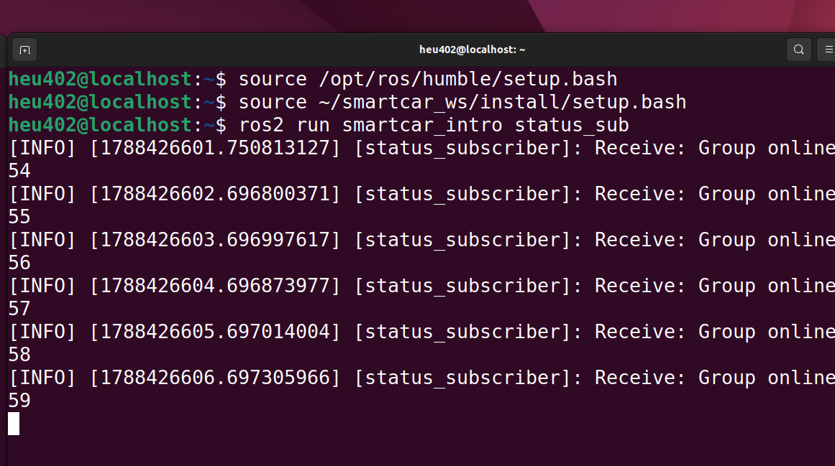

4.12 用ROS2工具检查你自己的系统
终端C：
source /opt/ros/humble/setup.bash
source ~/smartcar_ws/install/setup.bash
ros2 node list
应该看到：
/status_publisher
/status_subscriber
查看Topic：
ros2 topic list
应该看到：
/student_status
查看消息：
ros2 topic echo /student_status
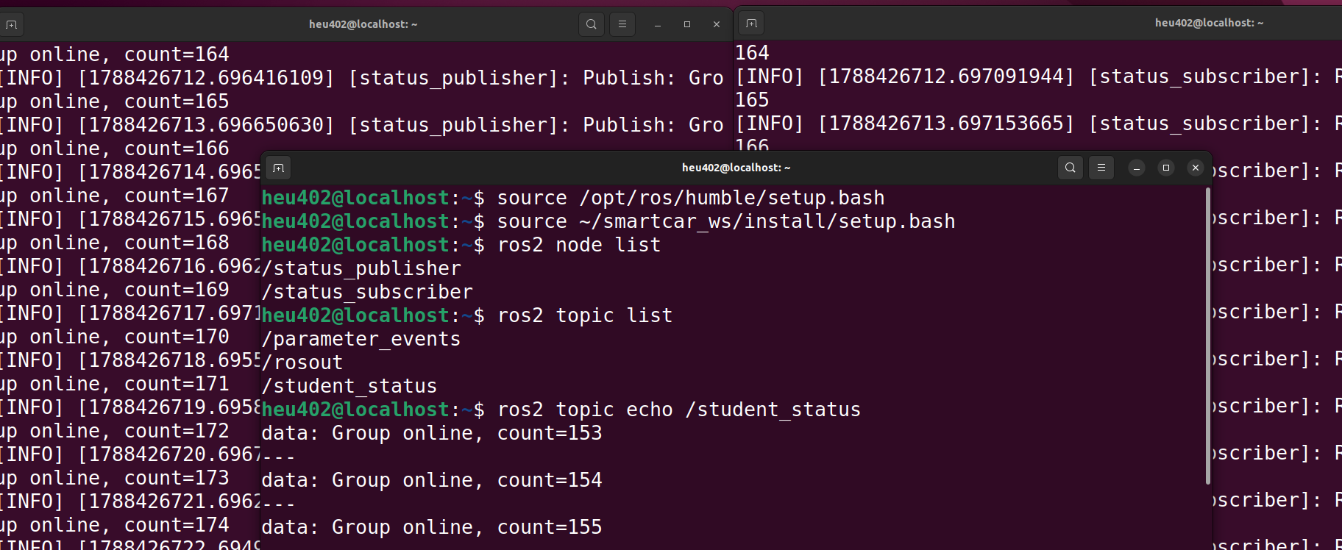
查看类型和连接：
ros2 topic info /student_status --verbose
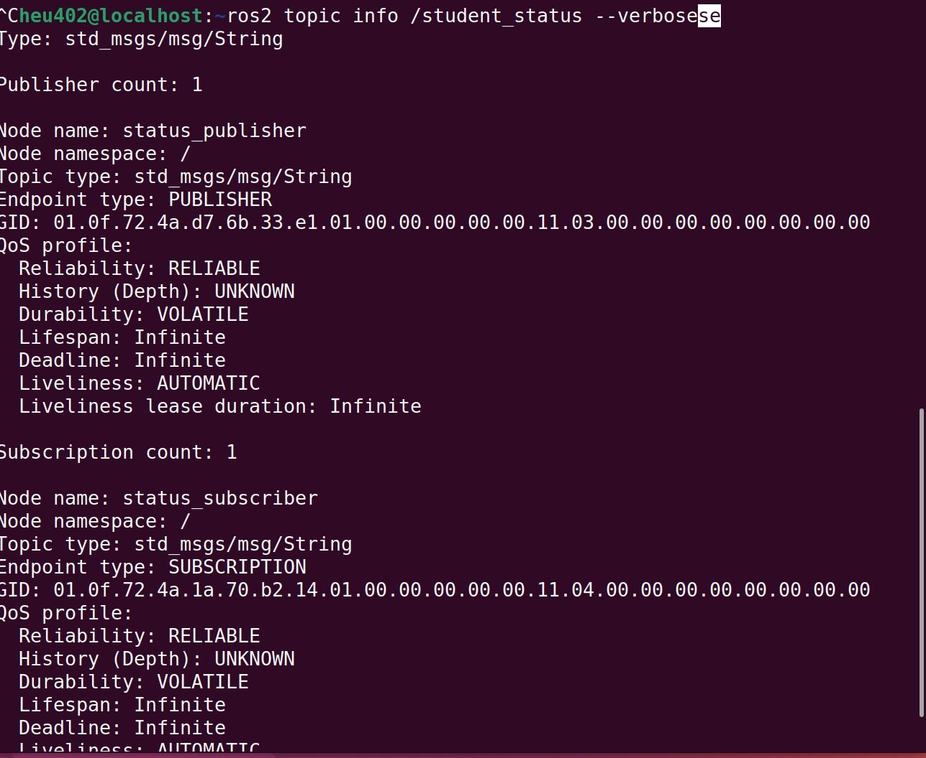
打开图：
rqt_graph

找到：
status_publisher
↓
/student_status
↓
status_subscriber
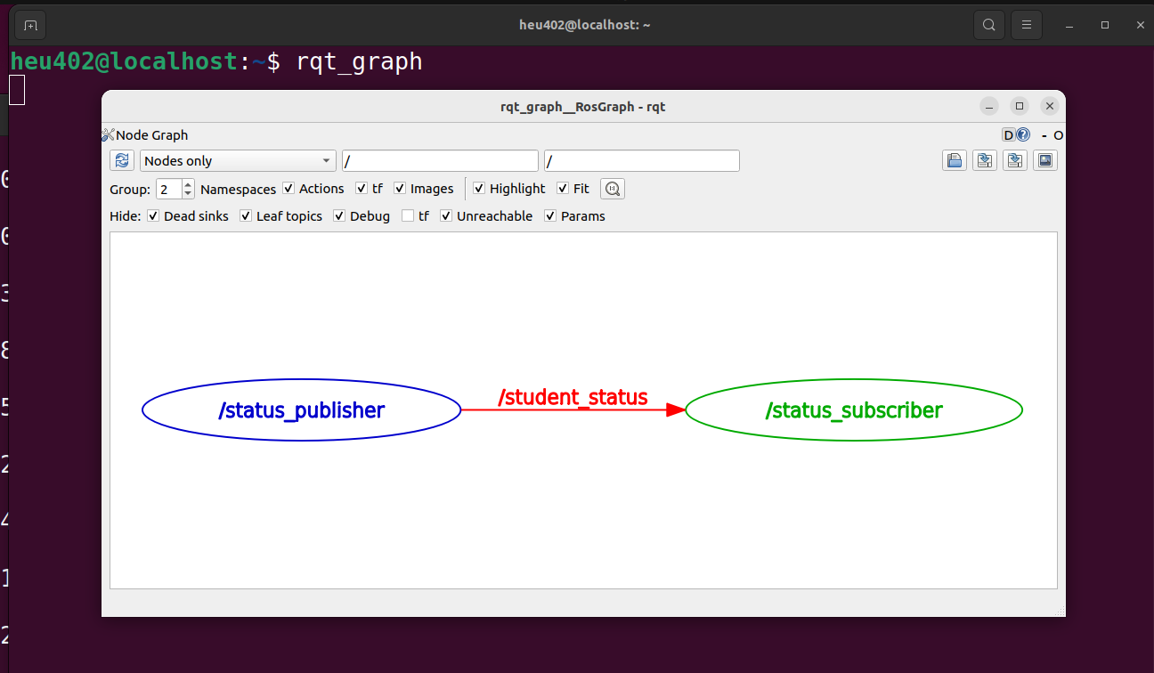

4.13 故意制造一个编译后“找不到包”的错误
新开终端，只执行：
source /opt/ros/humble/setup.bash
ros2 run smartcar_intro status_pub
如果系统没有全局配置你的工作空间，可能提示找不到包。
此时执行：
source ~/smartcar_ws/install/setup.bash
再运行。

记住ROS2开发常用流程
修改代码
↓
colcon build
↓
source install/setup.bash
↓
ros2 run 包的名称 节点的名称（例如ros2 run smartcar_intro status_pub）
如果是有多个节点需要启动，则用ros2 launch <包名> <文件名>.launch.py来执行。

4.14 迁移到本学期小车
今天的：
status_pub → /student_status → status_sub
消息发布节点——>话题名称——>消息接收节点
以后会变成：
LiDAR → /scan → SLAM
Nav2 → /cmd_vel → ESP32-S3
Encoder → /odom → 定位/导航
ROS2的价值就是让模块之间只要遵守接口，就可以独立开发和替换。
详细解释：
- publisher（发布方）往这个叫/student_status的话题不停发字符串消息
- subscriber（订阅方）监听这个同名话题，收到消息就打印
节点是程序；话题是中间的数据管道，不是程序。 同一个话题，可以多个节点发、多个节点收。
- LiDAR → /scan → SLAM 激光雷达硬件扫描环境，发布/scan（LaserScan 激光数据话题）。 SLAM 订阅/scan，拿到周围障碍物信息，用来建图、观测环境。
- Nav2 → /cmd_vel → ESP32-S3 Nav2 做路径规划，输出运动指令，发布/cmd_vel（Twist 速度话题）。 ESP32-S3 订阅/cmd_vel，把速度命令转为电机 PWM 信号，驱动轮子转动。
- Encoder 编码器 → /odom → 定位 / 导航 轮子转动时编码器采集脉冲，ESP32-S3 计算出机器人实际走了多远、转了多少角度，发布/odom里程计话题。 SLAM、Nav2 订阅/odom，获取机器人真实运动数据，融合激光数据完成定位。
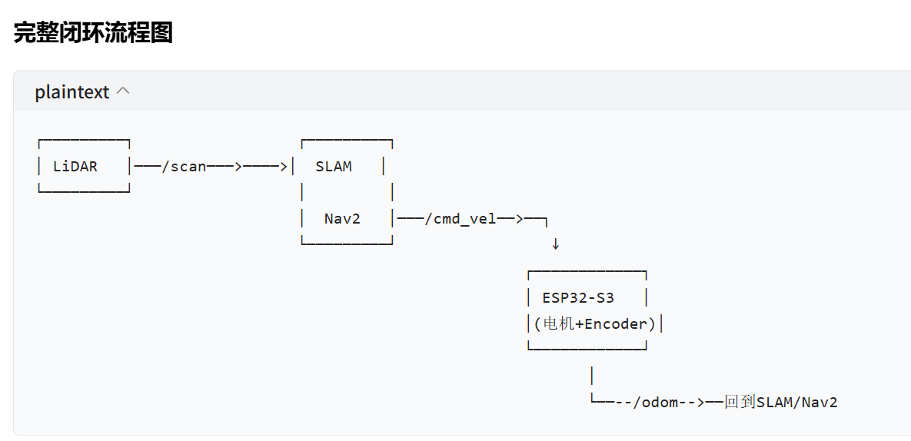

话题速记
- /scan：激光雷达上报环境障碍物
- /cmd_vel：上层下发，命令底盘该怎么动
- /odom：底盘上报，告诉上层实际动了多少
关键点： /cmd_vel是期望速度（我想让机器人跑多快）； /odom是实际运动结果（机器人真实跑了多远）； SLAM 同时拿/scan环境观测 + /odom运动增量，输出机器人位置。

常见故障
- 有/cmd_vel，机器人不动：ESP32 没有订阅/cmd_vel或者电机驱动异常
- 没有/odom：定位漂移严重，导航跑歪
- 没有/scan：无法建图，只能盲跑

ROS2 高频易错点
- 话题（Topic，例如 /student_status、/scan、/cmd_vel） 👉 是通道、管道名字。就像电台的频道号 FM93.5。
- 消息（Message，例如 String、LaserScan、Twist、Odometry） 👉 是管道里面跑的数据数据包。就像电台频道里播放的一段广播内容。
- 发布者 Publisher / 订阅者 Subscriber 👉 程序节点上的两个端口：
- Publisher：往某个话题（管道）发送消息（数据包）
- Subscriber：监听同一个话题（管道），接收里面流过来的消息（数据包）

一句话公式
发布者，向【话题】发布【消息】
订阅者，订阅【话题】来接收【消息】

拿你之前代码举例
self.create_publisher(String, '/student_status', 10)
- String → 消息类型（规定数据包长什么样，字符串数据包）
- /student_status → 话题名称（管道名字）
行为：节点往管道/student_status，发送String类型消息。
self.create_subscription(
String,
'/student_status',
self.listener_callback,
10
)
- 订阅话题 /student_status
- 当这个管道过来一个String 消息，就执行回调函数，拿到这个消息对象 msg。

用激光雷达例子再巩固
LiDAR硬件节点 发布：
话题：/scan
消息类型：LaserScan（消息包，里面存一堆距离数值）

SLAM节点：
订阅话题：/scan
收到LaserScan消息，解析里面的距离数据做建图。

4.15 实验记录（把本节课的实验内容包括截图放到一个文件里面，建议用md格式，不会用的请md的可以用docx格式），每节课的实验记录一周内必须完成，并且作为课程考核的重要参考依据。）
创建：
nano ~/smartcar_ws/notes/week03.md
填写：
# Week 03 ROS2
## Environment
ROS_DISTRO:
## Package
Package name:
## Nodes
Publisher:
Subscriber:
## Topic
Topic:
Message type:
## Build process
1.
2.
3.
## ROS1 -> ROS2
什么没有变：
什么发生了变化：
## Future smartcar topics
/scan:
/odom:
/cmd_vel:

5. 常见问题与故障排查

问题：ros2命令找不到
执行source /opt/ros/humble/setup.bash；再检查echo $ROS_DISTRO。

问题：colcon build找不到依赖
确认包创建时依赖拼写正确；可执行rosdep install -i --from-path src --rosdistro humble -y。

问题：编译成功但ros2 run找不到包
执行source ~/smartcar_ws/install/setup.bash。

问题：修改Python代码后运行还是旧结果
重新colcon build --packages-select smartcar_intro，然后重新source。

问题：Subscriber没有任何输出
确认Publisher运行、Topic名字完全一致，并用ros2 topic echo /student_status判断Publisher是否真的在发。

6. 下课前自检
- ☐ echo $ROS_DISTRO输出humble。
- ☐ 能独立创建ROS2 package。
- ☐ 能解释src/build/install/log各自是什么。
- ☐ Publisher与Subscriber可以稳定通信。
- ☐ 会用ros2 topic info --verbose查通信双方。
- ☐ 会完成“build→source→run”流程。

7. 提交内容
提交：
~/smartcar_ws/notes/week03.md
并保留源码：
~/smartcar_ws/src/smartcar_intro/
教师验收时会随机要求你： - 停掉Subscriber； - 查看Publisher是否还存在； - 改Topic名后重新编译； - 用命令判断为什么两个节点没有连上。

8. 课后任务
- 整理ROS1/ROS2对比表。
- 画出未来小车的/scan /odom /cmd_vel数据链。
- 预习：Gazebo与RViz分别负责什么？为什么一台“虚拟机器人”也能使用ROS2 Topic？

9. 下次课预告
下一次课正式进入Gazebo Fortress（gz-sim7）。备注：如果你是ubuntu24.04,ROS2的版本是Jazzy，那么Gazebo是Harmonic（gz-sim8）
你将第一次让：
ROS2 /cmd_vel
↓
Gazebo虚拟底盘
↓
虚拟机器人运动
跑起来。

10. 本次实验完成标志
不看指导书，能够完成：
创建package
写Publisher
写Subscriber
colcon build
source
ros2 run
ros2 topic诊断
即完成本次实验。

